浙江省杭州市2021年中考社会法治真题试卷
阅卷人 |  | 一、判断题(本大题有6小题，每小题1分，共6分。判断下列说法是否正确，正确的请将答题纸相应题号后的T涂黑，错误的请将答题纸相应题号后的F涂黑)
得分
1．学校是未成年人保护的第一个阵地，学校保护是未成年人保护的基础。（ ）
2．“己所不欲，勿施于人”。提醒我们在人际交往中要学会换位思考。（ ）
3．我国戍边战士保家卫国，他们用实际行动维护了国家安全。（ ）
4．公民合法权益受到侵害时，可以向公安机关提起诉讼。（ ）
5．改革开放不仅深刻改变了中国、也深刻影响着世界。（ ）
6．目前，我国消除了绝对贫困，意味着已基本实现社会主义现代化。（ ）
阅卷人 |  | 二、选择题(本大题有24小题，每小题2分，共48分。请选出各题中一个最符合题意的正确选项，不选、多选、错选均不给分)
得分 |  | 二、选择题(本大题有24小题，每小题2分，共48分。请选出各题中一个最符合题意的正确选项，不选、多选、错选均不给分)
读“某区城平面示意图”。完成第问题。
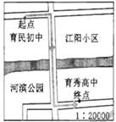
7．育秀高中位于育民初中的（ ）
A．东南方向 B．西北方向 C．西南方向 D．东北方向
8．育民初中的学生沿图中箭头所示路线步行前往育秀高中参加体能测试，从起点到终点的路线，在图上的长度为5cm。若某学生的步长(每走一步的长度)约为50cm，则他实际行走的步数约为（ ）
A．1000步 B．2000步 C．3000步 D．4000步
读“海南岛略图”。完成问题。
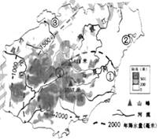
9．海南岛的地势特征为（ ）
A．北高南低 B．四周高中间低
C．东高西低 D．中间高四周低
10．椰子主要分布在年降水量1500毫米以上、海拔200米以下的地区。据此判断，图中四地，位于椰子主要分布区的是（ ）
A．①② B．①③ C．②④ D．③④
读“浙江、安徽两省第七次人口普查部分数据表”。回答问题。
省份 | 常住人口数量(万人) | 各年龄段人口所占比例(%)
省份 | 常住人口数量(万人) | 0-14岁 | 15-64岁 | 65岁以上
浙江 | 6456.8 | 13.45 | 73.28 | 13.27
安徽 | 61.02.7 | 19.24 | 65.75 | 15.01
11．与安徽省相比，浙江省（ ）
①常住人口数量多
②人口出生率高
③劳动适龄人口比例高
④老龄化程度高
A．①② B．①③ C．②④ D．③④
12．近年来，安徽等省的人口大量流入浙江，给浙江带来的影响有（ ）
①提供了大量劳动力 ②缓解了城市交通拥堵
③改变了人口年龄结构 ④促进了经济发展
A．①②③ B．①②④ C．①③④ D．②③④
13．某校举办“百件文物讲述浙江故事”图片展。下图为“河姆渡文化猪纹陶钵”文物介绍。据此推测（ ）
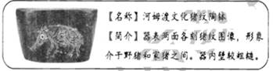
①该文物出土于黄河中游地区
②河姆渡居民已开始了家畜饲养
③该文物是旧石器时代的器物
④河姆渡居民已经能够烧制陶器
A．①② B．①③ C．②④ D．③④
14．下图是某学习小组开展“中国近代史”研究性学习时拟定的汇报提纲。如果要为这个提纲确立一个主题，最贴切的是（ ）
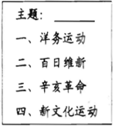
A．君主专制的强化 B．地主阶级的抗争
C．救亡图存的探索 D．民主制度的实践
15．革命文物承载党和人民英勇奋斗的光荣历史，记载中国革命的伟大历程和感人事迹。下列革命文物所反映的历史事件，按时间先后排序，正确的是（ ）
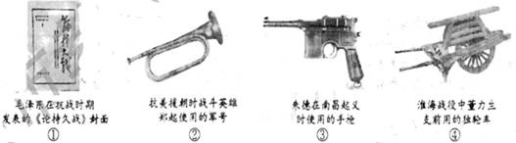
A．③①④② B．③④①② C．④①③② D．④②③①
16．下面是某航海家呈给西班牙国王与王后的奏书(节选)。
一四九二年，二位陛下……决意派臣前往上述印度各地……还令臣一反昔日之旧径……专取海路西行，即沿直至目前臣等尚不知是否有人经过之路线航行。
据此推断，这位航海家是（ ）
A．迪亚士 B．哥伦布 C．达·伽马 D．麦哲伦
17．地图承载了丰富的历史信息。下图是“20世纪某时期的欧洲”。读图判断，该时期是（ ）
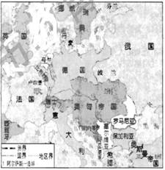
A．第一次世界大战前 B．冷战时期
C．第二次世界大战时 D．20世纪末
18．科技进步推动社会生产力的发展，对人类社会产生广泛而深远的影响。下列有关科技成就的叙述，正确的是（ ）
A．18世纪60年代，珍妮纺纱机问世，人类从此进入了“电气时代”
B．19世纪后期，欧洲人设计出内燃机，标志着人类进人“蒸汽时代”
C．20世纪中期，第一台电子计算机在英国诞生，信息技术领域取得了重大突破
D．21世纪初，神舟五号发射并成功返回，中国载人航天工程取得了历史性突破
19．2021年“两会”期间，习近平总书记强调要通过在全社会开展 、新中国史、 、社会主义发展史教育，引导广大人民群众特别是青少年坚定不移听党话、跟党走。（ ）
A．科技创新史 中国革命史 B．党史 改革开放史
C．抗日战争史 经济发展史 D．民族解放史 中国文明史
20．十三届全国人大常委会第二十四次会议表快通过《 保护法》。该法自2021年3月1日起施行，对促进人与自然和谐共生和中华民族永续发展具有重大意义。（ ）
A．长江 B．长城 C．黄山 D．黄河
21．袁隆平毕生追求“禾下乘凉梦”“杂交水稻覆盖全球梦”。他主持创建超级杂交稻技术体系，为我国粮食安全、农业科技创新和世界粮食发展作出了巨大贡献。由此可知，袁隆平的可敬之处在于（ ）
①用坚持和责任书写自己的生命价值
②用毅力抗拒了生命发展的自然规律
③将个体的生命与国家命运紧密联系
④用自身才智和劳动创造了社会价值
A．①②③ B．①②④ C．①③④ D．②③④
22．基于我国未成年人犯罪的现实情况，《中华人民共和国刑法修正案(十一)》对低龄未成年人的刑责范围作出重大修改，年满12周岁的未成年人根据犯罪的严重程度将承担刑事责任。这一修改说明（ ）
①制定规则是为了限制自由
②遵守社会规则只需要他律
③社会规则不是一成不变的
④我国的法治建设不断完善
A．①② B．①③ C．②④ D．③④
23．某些校外培训机构因虚假宣传、误导消费者，被市场监管局依法处以警告和巨额罚款。根据违反法律的类别判断，该违法行为属于（ ）
A．民事违法行为 B．行政违法行为
C．刑事违法行为 D．一般违法行为
24．读《中华人民共和国国民经济和社会发展第十四个五年规划和2035年远景目标纲要》的出台过程简图。
从中可以得出的正确结论是中国共产党十九届五中全会审议通过了《中共中央关于制定国民经济和社会发展第十四个五年规划和二O三五年远景目标的建议》
↓
国务院编制了《中华人民共和国国民经济和社会发展第十四个五年规划和2035年远景目标纲要(草案)》
↓
十三届全国人大四次会议审议并批准了《中华人民共和国国民经济和社会发展第十四个五年规划和2035年远景目标纲要》
①民主集中制是党的根本组织原则
②国务院是我国的最高权力机关
③全国人大代表有权依法审议议案
④全国人大具有重大事项决定权)
A．①②③ B．①②④ C．①③④ D．②③④
25．读漫画《走过场》(据朱慧卿作品改编)，其寓意是，行政机关要（ ）
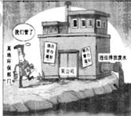
①切实履行好法定职责
②做到法无授权不可为
③坚决克服懒政与怠政
④全心全意为人民服务
A．①②③ B．①②④ C．①③④ D．②③④
26．公平正义是人类追求的永恒目标，是法治社会的核心价值。下列事件符合坚守公平要求的是（ ）
①乘坐公共交通工具时，乘客不听劝阻大声打电话
②某些网络平台流量至上，通过刷单虚构交易数据
③我国实行新冠疫苗免费接种，共筑全民免疫屏障
④大学生开设公益培训。指导老年人使用智能手机
A．①② B．③④ C．②④ D．①③
27．下图为“杭州市十三五’时期城乡居民人均可支配收入”统计图。据此可知杭州市（ ）
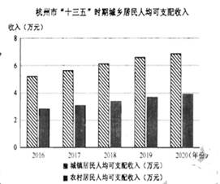
①城乡居民人均可支配收入逐年增长
②科技、教育、文化等事业全面发展
③城镇居民人均可支配收入高于农村居民
④城镇居民人均可支配收人位居全国第一
A．①② B．①③ C．②④ D．③④
28．习近平总书记在两院院士大会上强调，要加强原创性、引领性科技攻关，坚决打赢关键核心技术攻坚战。下列有助于我国突破关键核心技术的举措有（ ）
①瞄准核心技术，强化基础研究
②推进创新驱动，力求重点突破
③搭建创新平台，提升创新能力
④坚持独立自主，拒绝技术引进
A．①②③ B．①②④ C．①③④ D．②③④
29．杭州在全市开展“民呼我为”主题活动，通过官微、官博等平台，就为民惠民实事征集市民建议，让市民的“金点子”一键直达党委、政府。这体现了我国公民参与民主生活的方式是（ ）
A．民主选举 B．依法行政 C．依法执政 D．民主决策
30．近年来，围绕国际抗疫合作、构建人类命运共同体等重大议题，中国同国际社会广泛开展对话，为全球治理提出中国方案，贡献中国智慧。这印证了，中国（ ）
①在谋求自身发展的同时，坚持与各国共享发展机遇
②重视与其他国家的合作，共同建设一个繁荣的世界
③主导全球治理体系建设，为人类发展提供精神支撑
④在全球发展中积极担当，让发展成果惠及其他国家
A．①②③ B．①②④ C．①③④ D．②③④
阅卷人 |  | 三、非选择题(本大题有5小题，其中第31、32小题每小题8分，第33小题10分，第34小题8分，第35小题12分，共46分)
得分
31．阅读材料，回答问题。
应阿联酋政府邀请，中国水稻专家带领团队在迪拜近郊的沙漠地区试种水稻并取得成功。图1为西亚部分区域略图，图2为图1中H、A两地气温资料和迪拜气温、降水资料。
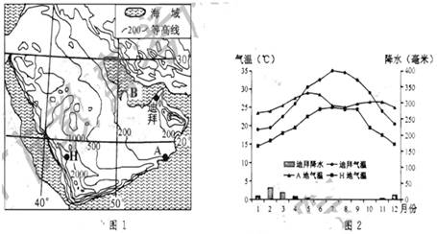
（1）B为 (海湾名称)，该海湾地区被称为“世界 (矿产名称)的宝库”。H地与A地纬度相近，但年平均气温比A地 (“高”或“低")，主要是因为H地 。
（2）迪拜属 气候(气候类型名称)。迪拜为解决沙漠种植水稻灌溉用水问题，可以采取哪些措施？
32．五谷者，万民之命、国之重宝。阅读材料，回答问题。
材料一：贾思勰在某农书中总结了我国古代北方劳动人民长期积累的生产经验。以下为该书内容节选。
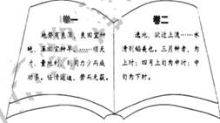
材料二：正是由于在历代王朝末期．封建统治者对农民的横征暴敛加速土地兼并等缘由《农民逐渐失去了赖以生存的根基，逐步走上了反抗道路……王朝建立伊始，较为有意识地汲取前王朝灭亡的教训。适当地照顾到社会底层民众的利益诉求……提倡轻徭薄赋，王朝逐渐进入兴盛时期。
——余丽、王高阳《春秋战国时 期粮食安全思想的传承与当代战略选择》
（1）这本书最有可能是哪本农书？结合所学知识，归纳材料所反映的生产经验并简述该书的影响。
（2）材料二中，作者认为中国古代封建王朝兴盛与灭亡的原因分别是什么？请各用一则史实加以例证。
33．弘扬革命精神，走好新时代的长征路。阅读材料．回答问题。
材料一：红色歌曲是革命实践的真实写照。《会师歌》见证了中国工农红军在甘肃转战的历史。
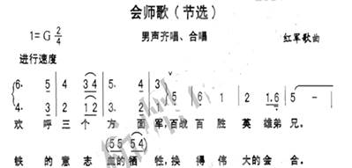
材料二：甘肃省光照充足，太阳能资源丰富，多地利用太阳能进行光伏发电，同时在光伏板下建农业大棚、养殖圈舍、育苗基地等，实践土地立体化增值利用的“光伏+农业”发展模式。甘肃通渭县光伏产业示范园为村民带来了新的就业岗位，仅村级光伏电站项目就带动金县1.8万贫困户实现增收。图2为甘肃省日照时数多年平均月变化图，图3为通渭县某“光伏+农业”示范点。
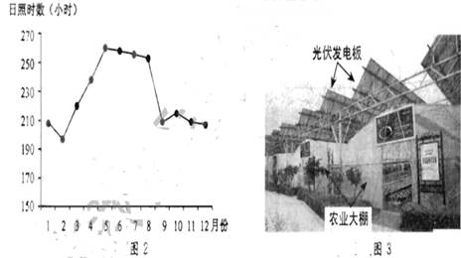
（1）歌词中“伟大的会合”指的是哪一历史事件？请列举两则红军在长征中凭借“铁的意志"战胜艰难险阻的战斗史实。
（2）“铁的意志”“血的牺牲”，为我们走好新时代长征路提供了哪些宝贵的精神财富？
（3）描述甘肃省日照时数的季节变化特征。
（4）从资源、环境与发展的角度，简述甘肃实践"光伏+农业”发展模式的好处。
34．防范电信网络诈骗是当前的热点话题，某论坛就此展开讨论。阅读材料，回答问题。
李记者 | 当前，电信网络诈骗行为频繁发生，严重危害人民群众的财产安全。
落花生 | 国家一定要把“电信网络诈骗罪”写入《中华人民共和国宪法》。
张警官 | 警方提醒  凡是在电话中索要银行卡信息及验证码的，凡是通知中奖领奖必须先交钱的，凡是自称公检法要求把钱转入安全账户的……都是诈骗，如遇可疑情况，立即拨打全国反诈专线电话96110。
（1）电信网络诈骗主要侵害了公民的哪一项基本权利？运用“坚持依宪治国”相关知识，评析“落花生”的观点。
（2）“警方提醒”对我们更好地防范电信网络诈骗有何启示？
35．杭州连续14年荣获“中国最具幸福感城市”称号。阅读材料，回答问题。
材料一：杭州市坚持把党的领导落实到社会治理各领域、各环节，着力解决人民群众“急难愁盼”的操心事、烦心事。积极探索城乡社区群众自治模式，构建“人人尽力、人人享有”的善治同心圆；加强普法宣传，以法治思维协调社会关系，确保社会安定有序；推进“数智杭州”建设，搭建平台引导各行各业创业创断……久久为功书写幸福城市的“成功答案”。
材料二：文化是一座城市重要的软实力。杭州加快推进本市优秀传统文化系列丛书编写出版和传播工作，在讲好杭州故事中延续历史文脉展现当代价值坚定文化自信，以时代精神激活中华优秀传统文化的生命力，为持续擦亮“最具幸福感城市"金名片凝聚力量。
（1）结合所学知识，概括材料一中杭州创建幸福城市的“成功答案”。
（2）简述杭州在社会治理中坚持“党的领导”的理论依据。
（3）结合材料二，从“延续文化血脉”角度，分析杭州编写出版优秀传统文化系列丛书的价值。
答案解析部分
1．【答案】错误
【知识点】法律对未成年人的特殊保护
【解析】【分析】根据所学，家庭是未成年人保护的第一个阵地， 家庭保护是未成年人保护的基础，所以题干中的观点是错误的。
故答案为：错误。
【点评】本题考查对未成年人的保护的认识，主要考查学生的理解能力，本题根据所学知识，分析题肢选项，可以做出正确的判断。
2．【答案】正确
【知识点】塑造良好道德
【解析】【分析】 “己所不欲，勿施于人” 意思是自己不喜欢的，也不要亲自强加给对方。这提醒我们在人际交往中要学会换位思考，与人为善，所以题干中的观点是正确的。
故答案为：正确。
【点评】本题考查对尊重他人的认识，主要考查学生的理解能力，尊重他人要学会换位思考。设身处地为他人着想，不把自己的意志强加给他人；将心比心，体会他人的感受，理解他人的难处，包容他人，像尊重自己一样尊重他人。
3．【答案】正确
【知识点】权利和义务
【解析】【分析】 我国戍边战士保家卫国 ，维护国家的领土和主权，用实际行动维护了国家的安全和利益，所以题干中的观点是正确的。
故答案为：正确。
【点评】本题考查对履行维护国家安全的义务的认识，主要考查学生的理解能力，维护国家安全，人人可为。我们可以通过各种方式为维护国家安全贡献智慧和力量。
4．【答案】错误
【知识点】权利和义务
【解析】【分析】根据所学，公民合法权益受到侵害时，可以向人民法院提起诉讼，所以题干观点错误。
故答案为：错误。
【点评】本题考查对诉讼的认识，主要考查学生的理解能力，诉讼是处理纠纷、应对侵害最正规、最权威、最有效的手段。
5．【答案】正确
【知识点】我国现阶段的基本国情和基本路线
以上内容仅为本文档的试下载部分，为可阅读页数的一半内容。如要下载或阅读全文，请访问：https://d.book118.com/025231323134011041

